灵童系统介绍

- 灵童简介
- 开服时间大于25天且等级大于170级开启灵童系统
- 灵童可以跟随主公一起进行战斗，并拥有强大的技能

- 灵童升级
- 消耗灵丹升级灵童等级，升级后获得大量属性，部分等级升级时需要突破
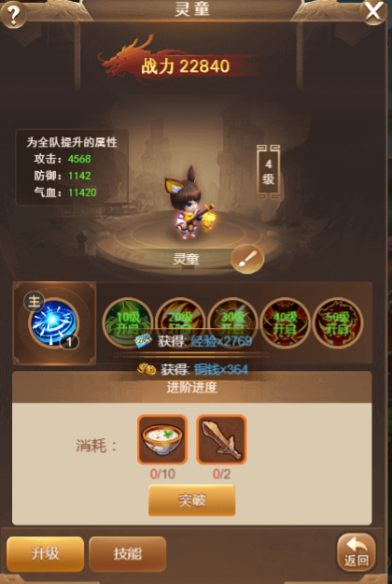
注：突破材料，请关注游戏内相关活动进行获取。
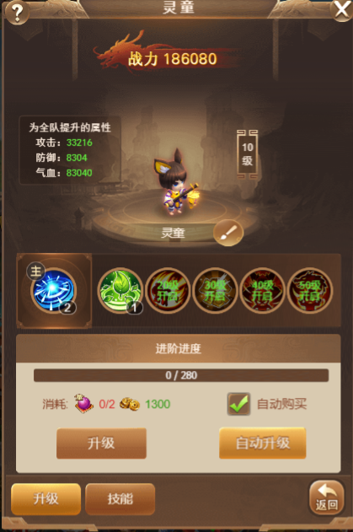
2、主动技能随灵童等级而提升
- 灵童技能
1、被动技能随灵童等级而解锁，可消耗对应技能书提升
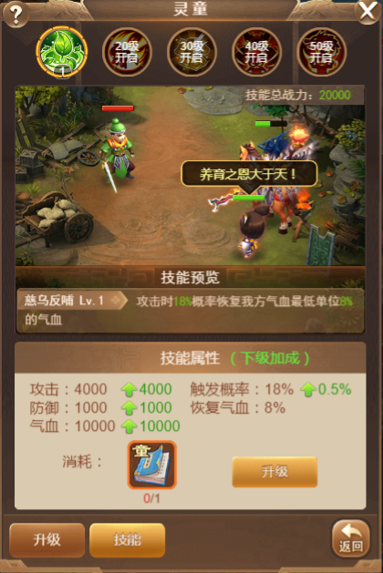
注：灵童技能书，请关注游戏内相关活动进行获取。
2、灵童攻击时可同时触发多个被动技能，效果强大

